**­­­**



MANUAL DE USUARIO

Integrante:

Mattos Ignacio

Materia:

Análisis de Sistemas,

Paradigmas Orientado a Objetos

Profesora: Sandra Daujan

Año: 5to División: 2da

Ciclo lectivo: 2016

Esta pantalla es para permitirnos entrar al sistema. Para entrar se debe ingresar una combinación de caracteres numéricos (la primera vez se ingresa con “1234”):

Botón DESBLOQUEAR

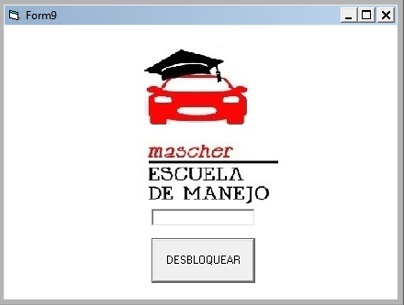

Una vez ingresados los caracteres se presiona el botón DESBLOQUEAR. Si la contraseña es correcta ingresaremos al sistema. Sino, no nos permitirá entrar. Además nos pedirá que ingresemos una contraseña nueva antes de continuar:

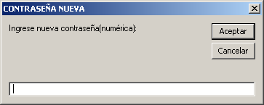

Esta pantalla nos permite decidir qué acción vamos a realizar

BOTON PROCESAR CIERRE DE CAJA

BOTON GESTIONAR NOTA DEL APRENDIZ

BOTON REVISAR VEHICULO PARA CURSO

BOTON GESTIONAR CERTIFICADO DE APROBACION

BOTON INSCRIBIR ALUMNO

BOTON COBRAR CURSO

BOTON LIQUIDAR SUELDO



BOTON TOMAR ASISTENCIA

BOTON VOLVER

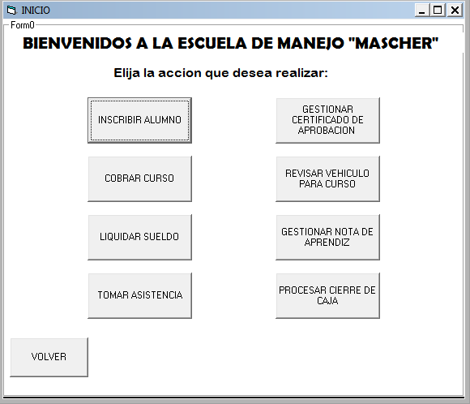

Cuenta con el botón volver para regresar al formulario Desbloqueo y bloquear el sistema.

El botón INSCRIBIR ALUMNO nos manda al formulario Inscripción.

El botón COBRAR CURSO nos manda al formulario Cobro.

El botón LIQUIDAR SUELDO nos manda al formulario Liquidación de Sueldo,

El botón TOMAR ASISTENCIA nos manda al formulario Toma de Asistencia,

El botón GESTIONAR CERTIFICADO DE APROBACION nos manda al formulario Gestión del Certificado de Aprobación del Curso.

El botón REVISAR VEHICULO PARA CURSO nos manda al formulario Revisión del estado del Vehículo.

El botón GESTIONAR NOTA DE APRENDIZ nos manda al formulario Gestionar Nota del Alumno.

El botón PROCESAR CIERRE DE CAJA nos manda al formulario Cierre de Caja. En el caso de que sea fin de mes, nos mostrará el botón CALCULAR MONTO SALIDA; sino, directamente nos mostrará el botón CALCULAR MONTO ENTRADA.

------------------------------------------------------------------------------------------------------------------------------

BOTON VERIFICAR DISPONIBILIDAD DEL TIPO DE CURSO

BOTON VOLVER

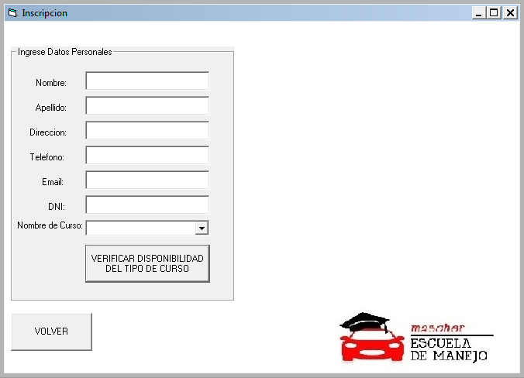

Esta pantalla nos pide que ingresemos los datos del alumno a inscribir

Con el botón VERIFICAR DISPONIBILIDAD DEL TIPO DE CURSO el sistema verificará si existe cupo para el tipo de curso elegido por el alumno (este debe ser selecto de la lista de cursos). En el caso de que haya disponibilidad nos mostrará el botón VERIFICAR LISTA DE ESPERA; en el caso de que no, nos mostrará el botón ASIGNAR A LA LISTA DE ESPERA.

Cuenta con un botón VOLVER que nos mandará de nuevo al formulario Inicio.

BOTON ASIGNAR A LISTA DE ESPERA

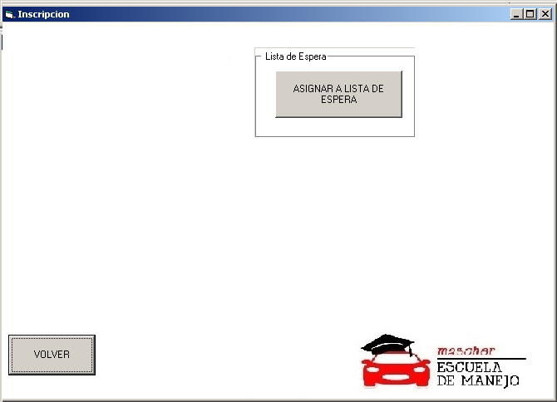

En esta pantalla nos aparece el botón ASIGNAR A LA LISTA DE ESPERA. Al presionar el mismo nos mostrará el formulario Comprobante de Espera.

BOTON IMPRIMIR

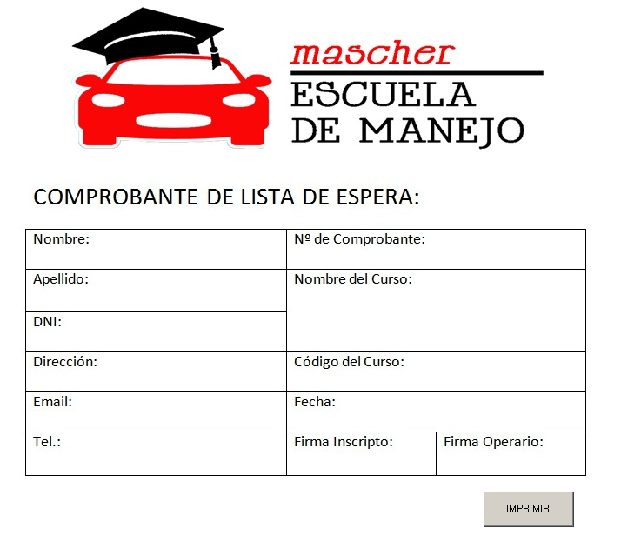

En esta pantalla nos aparece el formulario a imprimir. Para imprimirlo debemos hacer click en el botón IMPRIMIR. Después de esto, nos mostrará nuevamente el formulario Inicio

BOTON VERIFICAR LISTA DE ESPERA

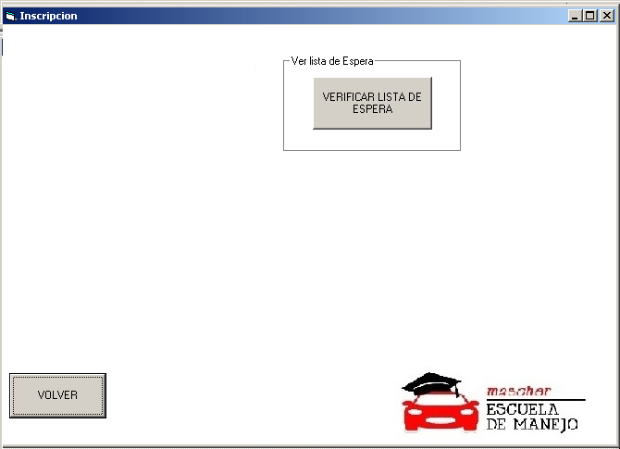

Esta pantalla nos muestra el botón VERIFICAR LISTA DE ESPERA. Al presionarlo el sistema verificará si el alumno ya estaba en Lista de Espera. Si lo estaba, nos mostrará el botón QUITAR DE LA LISTA DE ESPERA; en el caso de que no, nos mostrará directamente el botón VERIFICAR ALUMNO.

BOTON QUITAR DE LA LISTA DE ESPERA

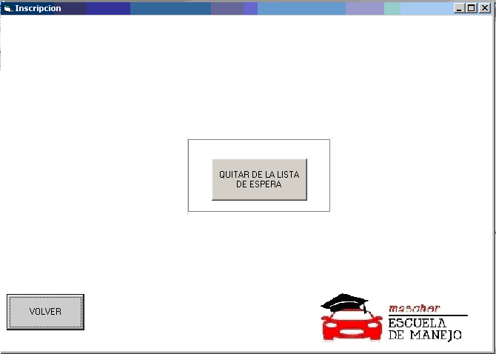

En esta pantalla nos aparece el botón QUITAR DE LA LISTA DE ESPERA. Debemos hacer click en el mismo para quitar al alumno de la lista de espera. Después de esto nos mostrará el botón REGISTRAR ALUMNO.

BOTON VERIFICAR ALUMNO

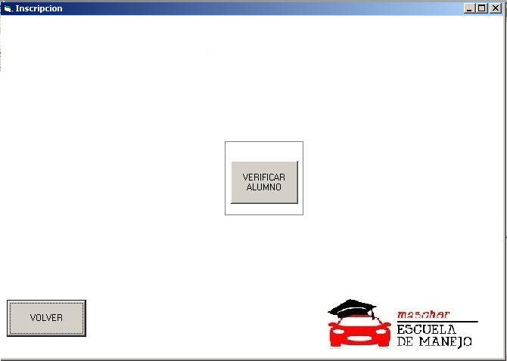

En esta pantalla nos muestra el botón VERIFICAR ALUMNO, que verificará si el alumno ya existe dentro del sistema de la Escuela de Manejo. En el caso de que el alumno ya exista, nos mostrará directamente el menú ASIGNAR CURSO; en el caso de que no, se registrará al alumno previo a mostrarnos el menú.

MENU ASIGNAR CURSO

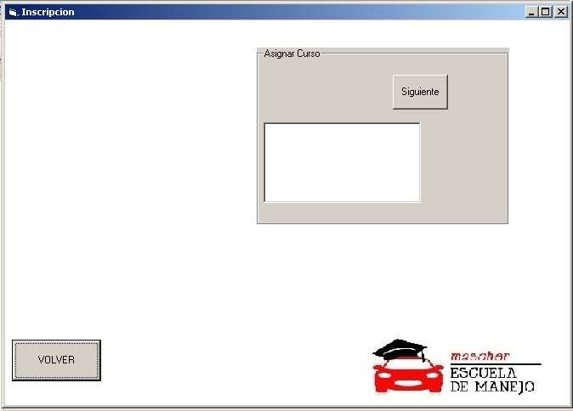

En esta pantalla nos muestra el menú ASIGNAR CURSO. Para cargar la lista con los cursos disponibles del tipo de curso elegido, debemos apretar el botón SIGUIENTE

BOTON SIGUIENTE

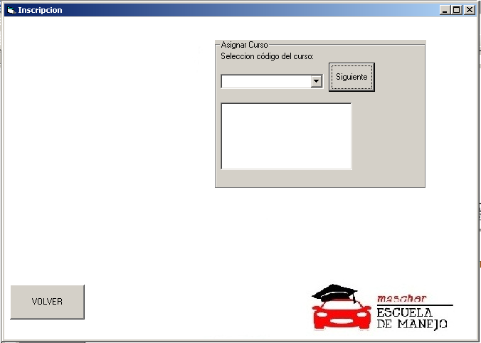

En esta pantalla nos muestra la lista con todas las divisiones disponibles. Al hacer click en una de ellas, nos mostrará en pantalla los horarios de entrada y salida y el día en el que se da el curso. Además, nos mostrará otro botón SIGUIENTE, que debemos presionar para que nos muestre el formulario Vehículos.

BOTON CARGAR GRILLA

GRILLA DE VEHICULOS

BOTON SIGUIENTE

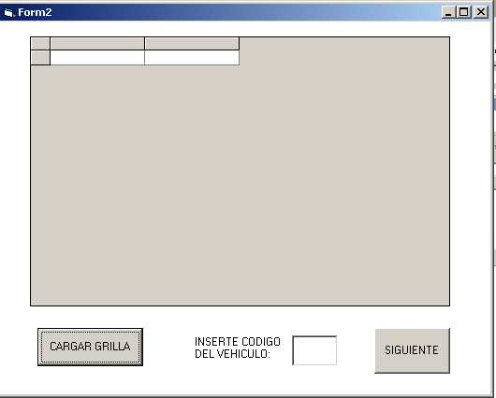

En esta pantalla tenemos la GRILLA DE VEGICULOS con todos los vehículos disponibles. Para cargarla debemos presionar el botón CARGAR GRILLA. Luego ingresaremos el Código del Vehículo deseado de los que aparecen en la grilla y presionaremos el botón SIGUIENTE

BOTON SIGUIENTE

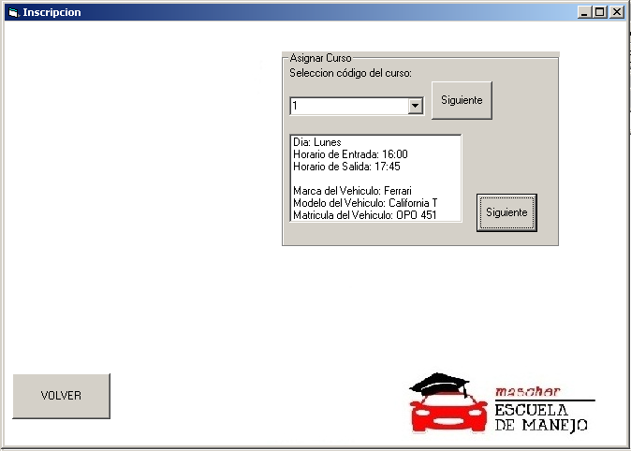

En esta pantalla volvemos a tener el menú ASIGNAR CURSO, con la información actualizada del vehículo que se va a utilizar. Para continuar debemos presionar el botón SIGUIENTE, que nos mostrará el botón GENERAR COMPROBANTE DE INSCRIPCION.

BOTON GENERAR COMPROBANTE DE INSCRIPCION

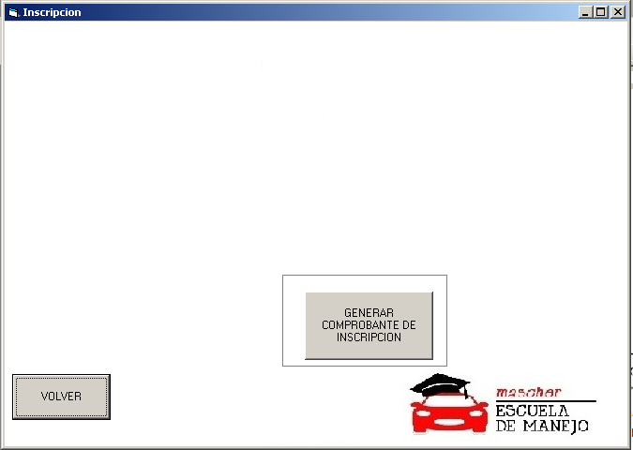

En esta pantalla se muestra el botón GENERAR COMPROBANTE DE INSCRIPCION. Al presionarlo se mostrará el formulario Comprobante de Inscripción.

BOTON IMPRIMIR

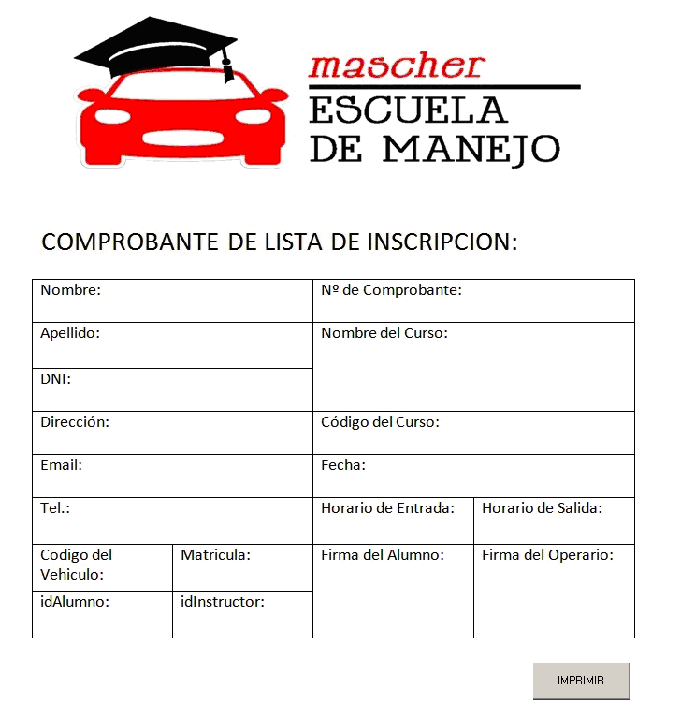

En esta Pantalla nos aparecerá el Comprobante a imprimir. Para imprimirlo debemos presionar el botón IMPRIMIR. Luego nos mostrará el formulario Inicio

------------------------------------------------------------------------------------------------------------------------------

BOTON VOLVER

BOTON VERIFICAR

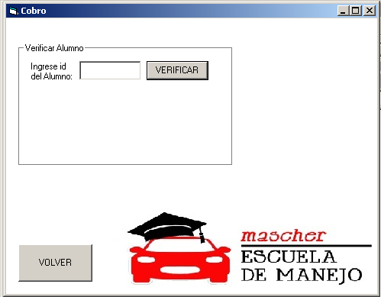

Esta pantalla nos pide que ingresemos el id del Alumno que va a abonar el curso. Al presionar el botón VERIFICAR el sistema verificará que el alumno esté inscripto en la Escuela de Manejo. Si el Comprobante de Inscripción es válido nos mostrará el botón EMITIR FACTURA.

Cuenta con un botón VOLVER que nos mandará de nuevo al formulario Inicio.

BOTON EMITIR FACTURA

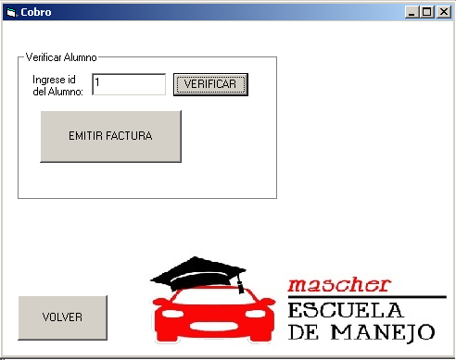

Esta pantalla nos muestra el botón EMITIR FACTURA; al presionarlo, nos pedirá que ingresemos el monto pagado, y luego que ingresemos observaciones que irán en el Detalle de la Factura:

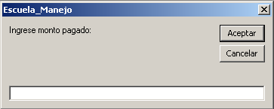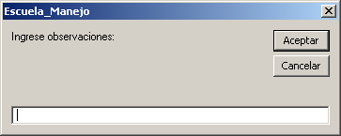

BOTON SIGUIENTE

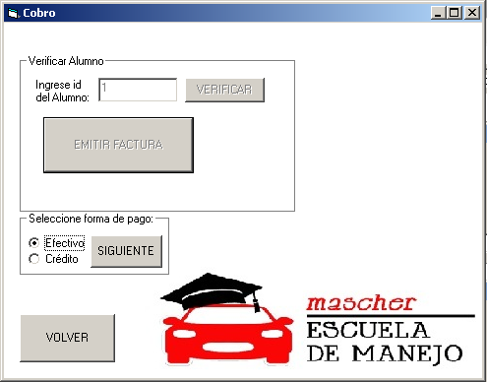

En esta pantalla nos pedirá que seleccionemos la forma de pago (efectivo o con tarjeta de crédito). Luego debemos presionar el botón SIGUIENTE, que nos mostrará el formulario Factura C

BOTON IMPRIMIR

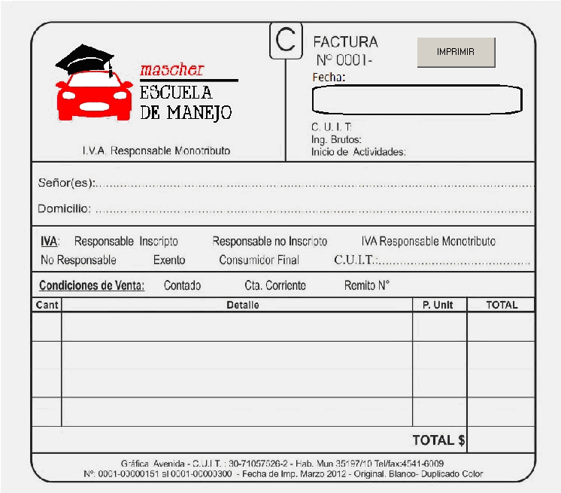

Esta pantalla nos muestra la Factura a imprimir. Para continuar debemos presionar el botón IMPRIMIR.

BOTON VOLVER

BOTON OBTENER DATOS

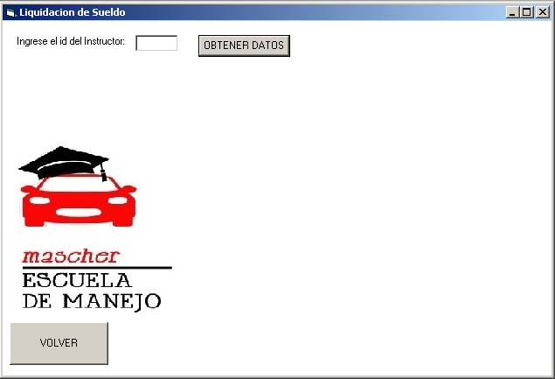

Esta pantalla nos pedirá que ingresemos el id del Instructor del que se desea liquidar el sueldo. Para obtener los datos del instructor, el registro de su asistencia y las faltas que tenga justificadas, debemos presionar el botón OBTENER DATOS.

Cuenta con un botón VOLVER que nos mandará nuevamente al formulario Inicio

INFORMACION DEL INSTRUCTOR

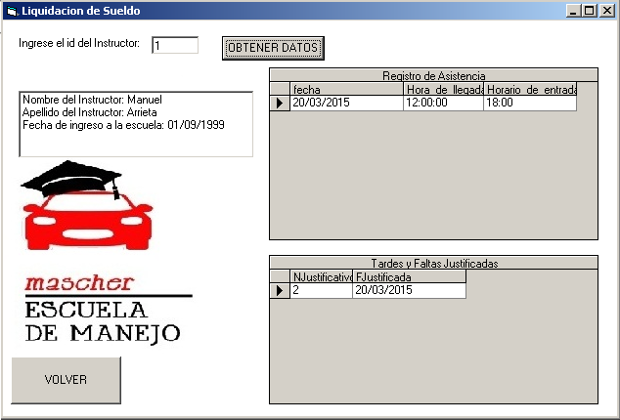

En esta pantalla nos aparece la información del instructor, junto con el Registro de su Asistencia y las faltas y llegadas tarde que tenga justificadas.

BOTON LIMPIAR LISTA

BOTON REGISTRAR LLEGADA

BOTON VOLVER

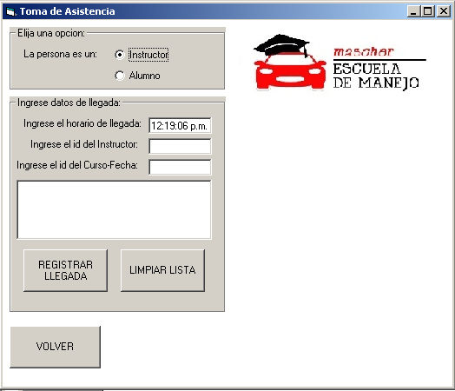

En esta pantalla, nos pedirá que seleccionemos si la persona a la que se le toma la asistencia es un alumno o un instructor. Y que ingresemos el id de la Persona y el Curso-Fecha que corresponda. Para continuar, se debe presionar el botón REGISTRAR LLEGADA; para limpiar la lista, se debe presionar el botón LIMPIAR LISTA.

Cuenta con un botón VOLVER que nos mandará de nuevo al formulario Inicio.

MENSAJE

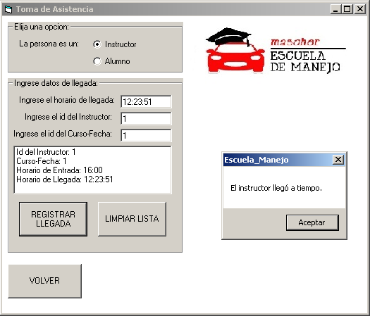

Esta pantalla nos mostrará el Horario de Entrada de la persona y el horario en el que llego. Además nos dirá a través de un mensaje si la persona llegó a tiempo o si llegó tarde.

MENSAJE

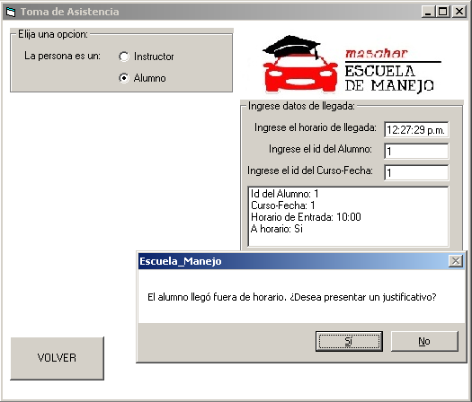

En el caso de que la persona haya llegado fuera de horario, nos preguntará si deseamos registrar un Justificativo, en el caso de que la persona lo presente.

------------------------------------------------------------------------------------------------------------------------------

BOTON VOLVER

BOTON VERIFICAR

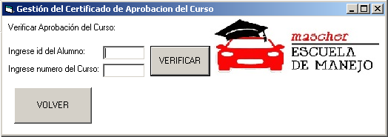

En esta pantalla se nos pedirá que ingresemos el id del Alumno y el número del curso que este cursa. Para verificar que el examen esté aprobado se debe presionar el botón VERIFICAR.

Cuenta con un botón VOLVER que nos mandará de nuevo al formulario Inicio.

Al presionar el botón VERIFICAR nos mostrará un mensaje como este informándonos si el curso está aprobado o si no lo está.

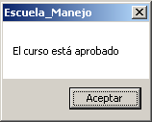

En el caso de que sí lo esté nos mostrará el formulario Certificado de Aprobación con todos los datos del alumno y de la evaluación:

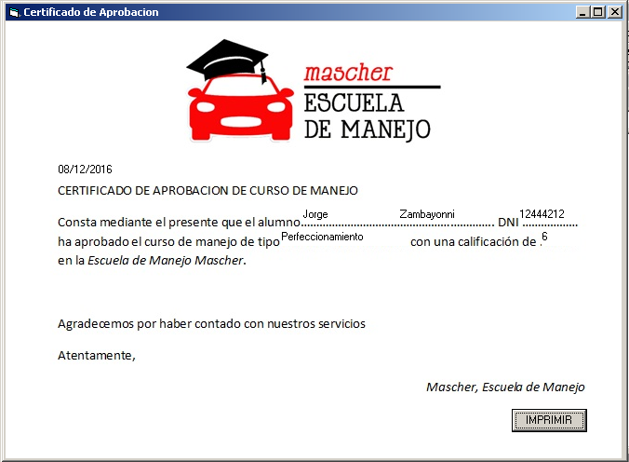

Para imprimir el Comprobante, se debe presionar el botón IMPRIMIR.

BOTON IMPRIMIR

En el caso de que el curso no esté aprobado, nos mostrará en pantalla el formulario Informe de Desapruebo:

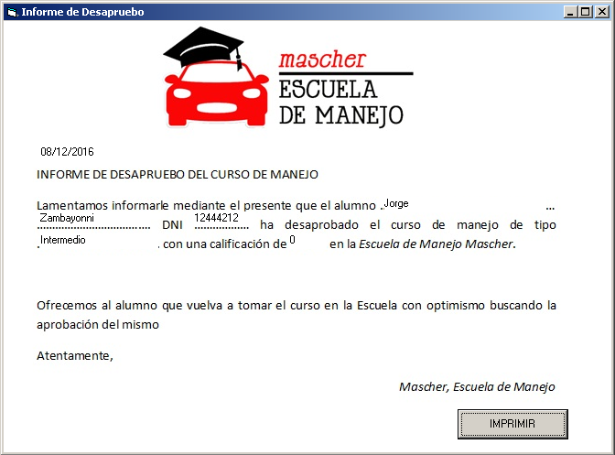

Para imprimir el Comprobante, se debe presionar el botón IMPRIMIR

BOTON IMPRIMIR

------------------------------------------------------------------------------------------------------------------------------

BOTON VOLVER

BOTON INGRESAR

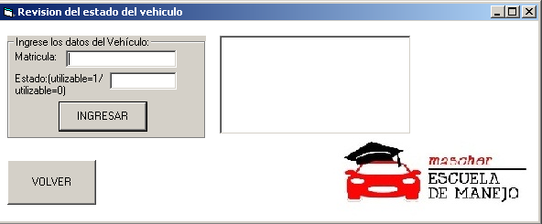

En esta pantalla nos pide que ingresemos la matrícula del vehículo que fue revisado y el estado en el que se encuentra (1 si se encuentra utilizable, y 0 si no). Para ingresar los datos debemos presionar el botón INGRESAR.

Cuenta con un botón VOLVER que nos mandará de nuevo al formulario Inicio.

Al presionar el botón INGRESAR nos mostrará por pantalla los datos del vehículo y su fecha de revisión (fecha del día):

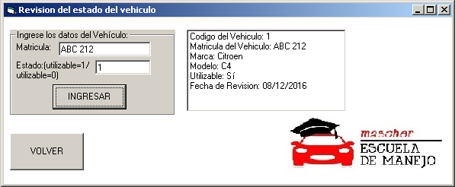

------------------------------------------------------------------------------------------------------------------------------

BOTON REGISTRAR

BOTON VOLVER

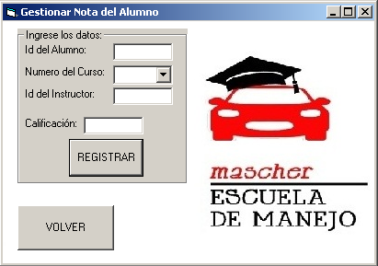

Esta pantalla nos pedirá que ingresemos el id del Alumno que fue evaluado, el id de su Instructor, la calificación de la evaluación y que seleccionemos el curso que tomó. Para registrar esta nota debemos presionar el botón REGISTRAR.

Cuenta con un botón VOLVER que nos mandará de nuevo al formulario Inicio.

------------------------------------------------------------------------------------------------------------------------------

BOTON CALCULAR MONTO DE ENTRADA

BOTON VOLVER

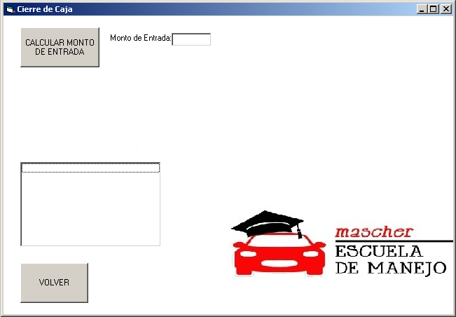

Esta pantalla nos permite calcular el Monto de Entrada del día. Para calcularlo debemos presionar el botón CALCULAR MONTO DE ENTRADA, y nos mostrará el resultado en pantalla.

En el caso de que sea fin de mes, previo a mostrarnos esta pantalla, nos permitirá calcular el Monto de Salida del mes, presionando el botón CALCULAR MONTO DE SALIDA:

BOTON VOLVER

BOTON CALCULAR MONTO DE SALIDA

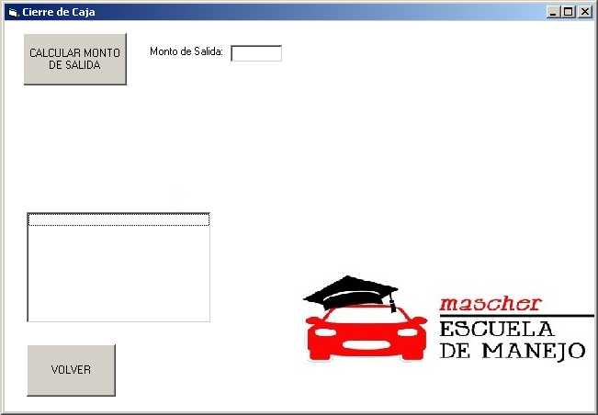

Ambas pantallas cuentan con un botón VOLVER que nos mandará de nuevo al formulario Inicio

En el caso de que no haya habido entradas (pagos) en el día nos aparecerá el siguiente mensaje:

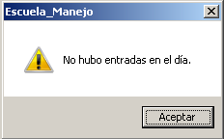

BOTON CALCULAR SALDO FINAL

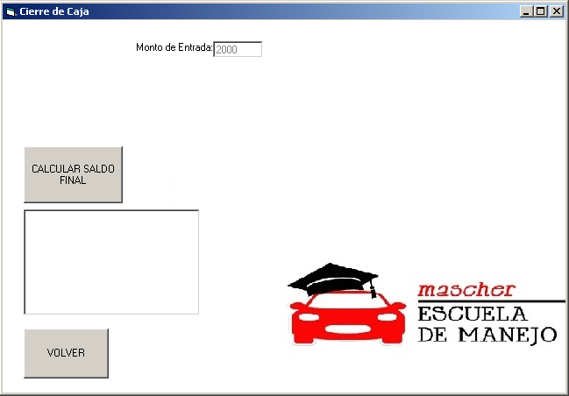

En esta pantalla nos mostrará el botón CALCULAR SALDO FINAL. Al presionarlo, nos mostrará en pantalla los datos del Cierre de Caja:

